Jueves
15
de Octubre

Segundo de Primaria

Matemáticas

Sumar y restar en la kermés de mi escuela

Aprendizaje esperado: Resuelve problemas de suma y resta con números naturales hasta 1 000.

Énfasis: Utilizar diferentes estrategias para sumar, restar y descomponer números hasta 100.

¿Qué vamos a aprender?

Aprenderás a sumar y restar con diversas estrategias.

Para esta sesión necesitas tu cuaderno, lapicera con tus materiales, dos dados, billetes y monedas con las que has trabajado en sesiones anteriores.

¿Qué hacemos?

En tu libro de texto de Matemáticas, consulta los ejercicios para practicar sobre este tema, en la página 33.
https://libros.conaliteg.gob.mx/20/P2MAA.htm?#page/33

El siguiente juego se trata de sumar con los dados, tienes que aventar al aire dos dados y mentalmente realiza la suma de las cantidades que cae en cada uno de los dados.

Registra el resultado en la columna correspondiente de la tabla, él juego es por turnos, pídele a mamá, papá o a quien te acompañe que juegue contigo. Lanza los dados y el otro jugador suma los puntos, en el siguiente turno el otro jugador lanza los dados y tú debes sumar.

En cada lanzamiento debes comprobar el cálculo mental mediante el procedimiento de armado de decenas. Dibuja una tabla en que se vayan registrando los resultados que se dicen.

Jugadores | Cálculo Mental | Comprobación
Anita
Mamá

Ve registrando en tu cuaderno los aciertos que logras tener con el dibujo de una carita feliz, cada participante realizará 3 tiros.

Ahora el juego cambia al lanzar solamente el dado con la numeración del 10 al 15, en donde deben determinar dos sumandos que den como resultado esa cantidad y se realizarán 3 lanzamientos por participante.

Has vivido una Kermes en tu escuela, si recuerdas que productos vendían y el costo de los mismos, vendían agua fresca, fruta, paletas de hielo, tamales, elotes y enchiladas.

Registra en tu cuaderno los productos que recuerdas que vendían, junto con el precio, por ejemplo, la tabla de precios y productos a continuación:

Producto | Precio
Agua | $11
Vaso de fruta | $12
Paleta | $10
Tamal | $14
Enchiladas (3) | $15
Elote | $19
Gelatina de leche | $13

Ahora vas a construir y resolver problemas por lo que te convertirás en administrador de los productos que venden en la Kermes.

¿Cuánto tienes que pagar por un vaso de agua fresca y un elote? Intenta resolverlo en tu cuaderno, ¿Qué estrategia fue la que utilizaste para conocer el resultado? Anota los datos para saber qué operación vas a realizar.

Datos:
Agua = $11
Elote = $19
Operación 11+19

Vas a utilizar los números amigables para hacerlo, es decir, a completar decenas, apóyate con el tablero de diez. Coloca un peso en cada casilla hasta completar los $11 que cuesta el agua y después colocamos los $19 pesos del elote.

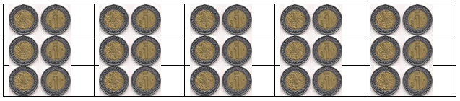

¿Cuántas decenas tienes?, cuéntalas, son tres decenas, las cuáles son tres monedas de $10 y por lo tanto ¿Son? $30

Ahora realiza la operación sin material, al sumar 1 + 9 en las unidades corresponde a una decena, y por lo tanto, se escribe el número cero, porque ya no tienes unidades y esa decena se pasa a la columna de decenas, y por lo que 2 decenas más 1 decena son tres decenas, y el número que se forma es el 30.

Si compras 2 tamales y 2 aguas y pagas con un billete de $100, ¿Cuánto te tienen que dar de cambio? Anota los datos para saber qué operación vas a realizar.

Datos | Operaciones
Tamal= $14  Agua = $11 | 14 + 14  11 + 11

Utiliza los números amigables para hacerlo, completa decenas y apóyate con el tablero de diez.

Coloca un peso en cada casilla hasta completar los $14 que cuesta un tamal y después coloca los $14 pesos que cuesta el otro tamal.
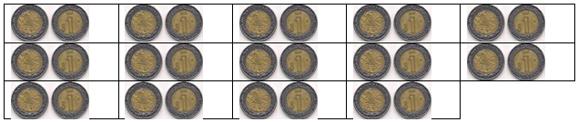

Ahora vas a colocar los 11 pesos de la primera agua y después los 11 pesos de la otra agua.

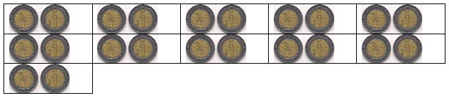

¿Cuántas decenas tienes? cuéntalas, son cinco decenas, las cuales son cinco monedas de $10 y por lo tanto ¿Son? $50

Ahora realiza la misma operación, pero sin material.

Al sumar 4+4+1+1 en las unidades corresponde a una decena y por lo tanto se escribe el número cero, porque ya no se tiene unidades y esa decena pasa a la columna de decenas, y por lo tanto 4 decenas más 1 decena son cinco decenas y el número que se forma es el 50 así que se tendrían que pagar $50.

Pero acuérdate que pagaste con 100 pesos continua con el procedimiento ahora sumando los resultados.

Ya sabes que por todo deben de cobrarte $50, si pagaste con $100 ¿Cuánto te darán de cambio? Analiza esta información ¿Qué debes hacer? una resta, escribe la expresión numérica.

100 - 50 = _______

Realiza la resta representando con monedas de $10 que vas a ir colocando en tu tabla hasta tener los $100.

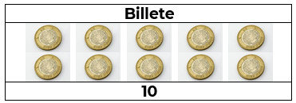

Por lo tanto, tienes 10 monedas de $10. Ahora a restar los cincuenta pesos y a quitar las cinco monedas de $10 que representan los $50, y a contar las monedas que te quedan.

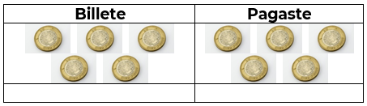

Te quedaron $50 pesos.

Y si compras unas enchiladas ¿Cuánto cuestan las enchiladas? $15 esa cantidad vas a restar o quitar a tus monedas representadas.

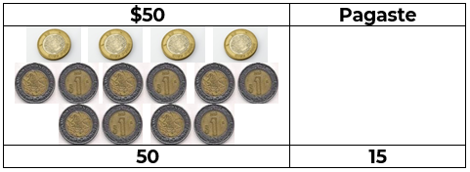

Observaste lo fácil que resultó conocer qué podemos comprar con $50 ayudándonos de nuestras monedas y billetes.

Si pagué con 4 monedas de 10 y te devolvieron 4 pesos de cambio ¿Qué fue lo que compraste?

¿Qué tienes que hacer primero? Observa la lista de precios. Ahora bien ¿Qué operaciones harías para saber el resultado? Una resta.

Si pagaste con 4 monedas de $10 pesos ¿Cuánto pagaste en total si te devolvieron $4? Ve contando de 10 en 10 o auxíliate de tus monedas.

Escribe la expresión numérica de la resta: 40 - 4 = _____

Como te sobraron 4 pesos, lo que tienes que hacer es utilizar las tres monedas de $10 y la otra de $10 cambiarla por pesos para saber qué cantidad es quitando los cuatro pesos.

Si tienes $30 en monedas de $10 y 10 monedas de un $1 y quitas los cuatro pesos que te quedaron, ahora vas a sumar a los $30 el dinero que tienes, realiza la tabla para saber cuánto gastaste.

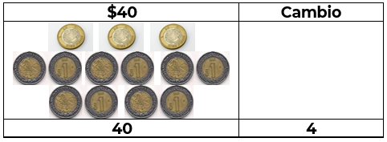

¿Cuánto fue lo que gastaste? 36

Ahora checa en qué productos gastaste $36 ¿Qué operación necesitas hacer? Suma, y ¿Qué es lo que vas a sumar?

Qué tal si fue un elote y dos vasos de fruta.

Realiza el procedimiento de agrupar dieces, por lo tanto, vas a seguir utilizando los números amigables, es decir, la tabla para completar una decena.

Recuerden que serán dos vasos de fruta.

Si te es posible consulta otros libros y comenta el tema de hoy con tu familia.

¡Buen trabajo!

Gracias por tu esfuerzo.

Para saber más:
Lecturas

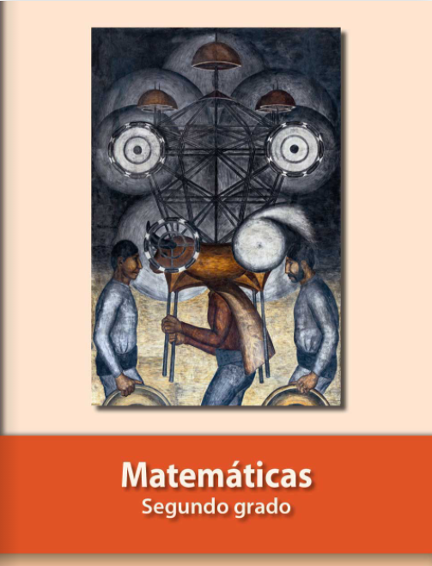
https://libros.conaliteg.gob.mx/P2MAA.htm

